Муниципальное бюджетное общеобразовательное учреждение средняя общеобразовательная школа №17 имени Героя Советского Союза М.С Лысова муниципального образования Абинский район

Подростковая травля

Автор проекта:
Бабкина Дарья Александровна,
9 «Б» класс, МБОУ СОШ №17
Научный руководитель:
Косова Кристина Николаевна,
учитель математики, МБОУ СОШ №17

ст. Холмская
2020 год
Содержание
- Введение…………………………………………………………………3-4
- Основная часть…………………………………………………………..5-9
- Практическая часть……………………………………………………...10
- Заключение……………………………………………………………….11
- Список литературы………………………………………………………12
- Приложение………………………………………………………………13-17

Введение
Травля, или буллинг — явление, к сожалению, нередкое в детских коллективах. Сегодня постараемся разобраться, как и почему она возникает и что делать родителям и детям, столкнувшимся с травлей.
Сразу оговоримся, что нужно разделять собственно травлю, то есть регулярное проявление агрессии со стороны других детей, и обычную непопулярность. Если, приходя за ребенком в школу или сад, вы постоянно видите, что он играет в одиночестве или идет в строю без пары — это еще не признак того, что его травят. Возможно, ваш ребенок просто интроверт и не нуждается в постоянной компании и шумных развлечениях. Если при этом ребенок спокоен, ни на что не жалуется и у него есть друзья за пределами школы, то и у вас особых поводов для волнения нет.
Травля же — это жестокое обращение со стороны сверстников (реже — и взрослых), выражающееся в обзываниях, насмешках и физическом насилии. Как правило, объект травли в конкретном коллективе в определенный момент времени всегда один, и приходится ему очень несладко. Последствия травли могут быть трагичными и для жертвы, и для преследователей, и задача родителей — как можно раньше распознать ситуацию и вмешаться.
Цели и задачи : Изучить все особенности травли в подростковом возрасте. Что делать в такой ситуации. Причины травли.

Особенности травли в подростковом возрасте
Типичные черты подростков, склонных становиться агрессорами:
• они испытывают сильную потребность господствовать и подчинять себе других детей, добиваясь таким путем своих целей.
• они импульсивны и легко приходят в ярость.
• они часто вызывающе и агрессивно ведут себя по отношению к одноклассникам и даже ко взрослым, включая родителей и учителей.
• Они не испытывают сочувствия к своим жертвам.

Что делать?
- не игнорировать (не преуменьшать значение сложной ситуации, так как всё происходящее имеет последствия);
- занять позицию (если вам стало известно о травли, нужно занять ясную и недвусмысленную позицию и попытаться добиться того, чтобы по меньшей мере «наблюдатели», а по возможности и сам агрессор также изменили свою позицию в отношении происходящего, а также объяснить им, каковы психологические последствия для жертвы в этой ситуации).
Коррекционная работа с воспитанниками, имеющими признаки зачинщиков и жертв, или ставшими ими. Разговор с воспитанниками (обсудить с подростками случай травли. Такой разговор лишит ситуацию насилия покрова «тайны», сделает ее явной для всех, поможет разрешить конфликтную ситуацию, вместе обсудить имеющиеся правила против травли или выработать новые. При этом активно используется потенциал тех подростков, которые ведут себя позитивно). Для того, чтобы понять, как исправить статус изгоя, следует понять причину, по которой началось преследование. Скорейшее и грамотное разобщение ребенка (подростка) с соответствующими стрессовыми воздействиями. Укрепление защитных сил личности и организма в противостоянии травле.
Проинформировать педагогический коллектив (педагогический коллектив должен знать о случае травли и взять ситуацию под контроль. В особо трудных случаях необходимо обратиться за помощью извне, например, в комиссию по делам несовершеннолетних, ресурсно-консультативный центр и т.д.) Предпринять меры психолого-педагогической и социальной поддержки, направленные на личностное развитие ребенка. Профилактическая и развивающая деятельность по формированию навыков бесконфликтного взаимодействия.
Провести работу с родителями подростка (если такая возможность имеется): обозначить для всех членов семьи рамки и ограничения неприемлемого поведения, родительская любовь для ребенка вещь не очевидная, если родители никак не проявляют своих теплых чувств, то ребенок может решить, что его не любят и это сформирует у него чувство беспомощности и незащищенности, а, следовательно, и неуверенности в себе. Проведение бесед и просветительской работы по темам: «Психологические особенности подросткового возраста», «Способы эффективного взаимодействия с ребенком», «Стили семейного воспитания», «Профилактика жестокого обращения с ребенком», «Как научить ребенка быть сильным», «Профилактика суицидального поведения у детей». Тренинги для родителей «Эффективный родитель».
Выстроить план работы по урегулированию сложной ситуации и активно применять индивидуальные и групповые занятия и беседы, наблюдения, тренинги и т.д. Диагностика на определение уровня агрессивности Басса-Дарки, определение склонности к отклоняющемуся поведению (А.Н. Орел). Формы проводимых коррекционных мероприятий включают в себя беседы «Ответственность», «Умение решать конфликты», тренинги «Саморегуляция», «Способы выхода из конфликтных ситуаций», «Психологические защиты», «Из конфликта – с позитивом», «Способы эффективного общения», «Толерантности», «Способы эффективного общения», «Позитивное мышление». Подготовка информационных стендов «Ответственность», адреса, телефоны доверия. Сеансы цветотерапии, направление на снижение стрессового состояния, психологическую разгрузку.
В детском коллективе травля зачастую является результатом незанятости подростков. В МБУ «Социально-реабилитационный центр для несовершеннолетних» Корочанского района успешно реализуется программа «Мир вокруг нас», в которой решается проблема воспитания детей и подростков в социокультурных условиях. Решаются воспитательные задачи: воспитание у подростков принципов гуманизма, духовности, культурных ценностей, гражданской ответственности, совершенствование навыков межличностного общения детей, дружбы, взаимопомощи, доброжелательности, справедливости.

Почему травят?
Потому что могут. Если спросить уже выросших обидчиков, зачем они занимались травлей, как правило, они отвечают, что не понимали, что делают что-то не так. Кто-то ищет оправдания своему поведению, объясняя, что жертва получала «за дело».
Исследователи приходят к выводу, что источник травли не в личности жертвы или обидчика, а в том принципе, по которому формируются классы. Детей в школах собирают на основании одного признака — года рождения. Естественным образом такая группа никогда бы не сформировалась. Поэтому неизбежны и конфликты: дети вынуждены общаться с теми, кого им навязывают, без права выбора.
Ситуация в школе напоминает ситуацию в тюрьме: людей насильно загоняют в одно помещение, а следить за ними должны люди, за которыми установлен не менее жёсткий контроль.
Травля — это и возможность установить свою власть в таком неестественном коллективе, и объединение обидчиков в сплочённую группу. А в любой группе ответственность за поступки размывается, то есть дети получают психологическую индульгенцию на любые поступки. Есть только одно обязательное условие, без которого травля невозможна: попустительство со стороны учителей или молчаливое одобрение такого поведения.

Как избежать травли?
Если стратегия хулигана заключается в том, чтобы заставить жертву чувствовать себя одинокой и беспомощной, лучшей контр стратегией для жертвы станет возвращение власти путем прекращения изоляции. Поощряйте ребенка быть честным со взрослым, если он подвергается издевательствам и заручаться поддержкой этого взрослого. Иногда дети чувствуют, что взрослые никогда ничего не делают — зачем вообще им говорить? Бывают случаи, когда взрослые не в состоянии признать серьезность ситуации, но чаще всего, взрослые попросту не знают о том, что происходит в школе. Дети, которые используют реляционную агрессию, оказывают психологическое насилие тонкими, социально приемлемыми способами, которые, как правило, не «мигают» на радаре взрослого. Убедитесь, что ваш ребенок знает, что его задача — ставить вас в известность. Помогите ему понять, что честность о травле сверстников не является признаком трусости, а наоборот — смелым и сильным ходом. Если ребенок боится, что издевательства станут только хуже, если он "настучит", помогите ему понять, что это именно то, чего и хочет обидчик. Изоляция — способ запугать. На самом деле, только сказав взрослым, ребенок может начать заново отстаивать свои права. Когда хулиган понимает, что он не может удержать жертву в изоляции — что жертва действительно достаточно сильна, чтобы протянуть руку и общаться с другими людьми — хулиган начинает терять силу.
Не ждать!
Чем дольше хулиган имеет власть над жертвой, тем сильнее становится его хват. Чаще всего издевательства начинаются в относительно легкой форме — обзывание, дразнение, или незначительная физическая агрессия. После того, как хулиган прощупал почву и уверился, что жертва не будет сопротивляться, агрессия усугубляется. Обзывание становится публичным унижением. Подшучивание перерастает в социальный остракизм. Толкание заменяется ударами и нападениями. Научите ребенка тому, что, когда он позволяет издевательствам случаться на постоянной основе, он дает своей власти стабильно ускользать от себя. Прием мер против обидчика — и действуя рано, а не поздно — это лучший способ получить и удержать власть.
Не ходить вокруг да около!
Чем больше хулиган видит, что не получит отпора за свои действия, тем больше он будет издеваться. Поэтому напористость и уверенность могут стать эффективным способом борьбы с травлей. Настойчивость — это золотая середина между агрессией, которая только повысит ставки для следующей стычки, и пассивностью, которая позволит стычкам продолжиться. Пример ниже показывает, какой ответ лучше всего сможет нейтрализовать обидчика:
Эбби: Где ты взяла эти шмотки — распродажа?
Ответ 1: Да, мама заставила надеть. Хотя мне нравится твой наряд. Ты всегда классно выглядишь.
Ответ 2: Из твоего шкафа, курица!
Ответ 3: Отстань, Эбби.
Первый ответ дает нападающему как раз то, что он хочет — власть. Комплименты после такого очевидно унижения свидетельствуют о согласии жертвы на все новые издевки. Ребенку так хочется понравиться, что он согласен терпеть любые грубости. Второй ответ стимулирует Эбби к эскалации агрессии и конфликта. Такие вот насмешливые и резкие ответы дают волю обидчикам, чтобы разогреться для следующего этапа стычки. Третий ответ настойчивый, дающий понять, что жертва не собирается становиться «жертвой». Она не ищет милости, но и не лезет на рожон. Просто и без лишних эмоций. Почему нужно учить ребенка давать ответы без эмоций? Любой признак того, что на человека можно оказать эмоциональное влияние дает обидчику сигнал к «открытию огня». А вот отсутствие страха или злости в ответе создает впечатление уверенности в себе, что обезоруживает нападающего.
Не смешивать сигналы!
Объясните ребенку, что эмоциональные невербальные признаки — взгляд в сторону, взволнованный писклявый голос или сжатие себя в мелкий комок — и есть все то, чего добиваются от жертвы, чтобы ударить с новой силой. Говоря о тренировке настойчивости у ребенка, важно также практиковать невербальную коммуникацию для подкрепления вербальной. Например:
поддерживать зрительный контакт
стараться говорить спокойным и ровным голосом
стоять на достаточном расстоянии от обидчика
обращаться к нападающему по имени
Навык настойчивой коммуникации и уверенность ребенка в том, что в его честности со взрослыми — его сила, дают им некую броню, которую не захочет пытаться пробить ни один обидчик, и тогда травля в школе не коснется вас.

Приложение 1

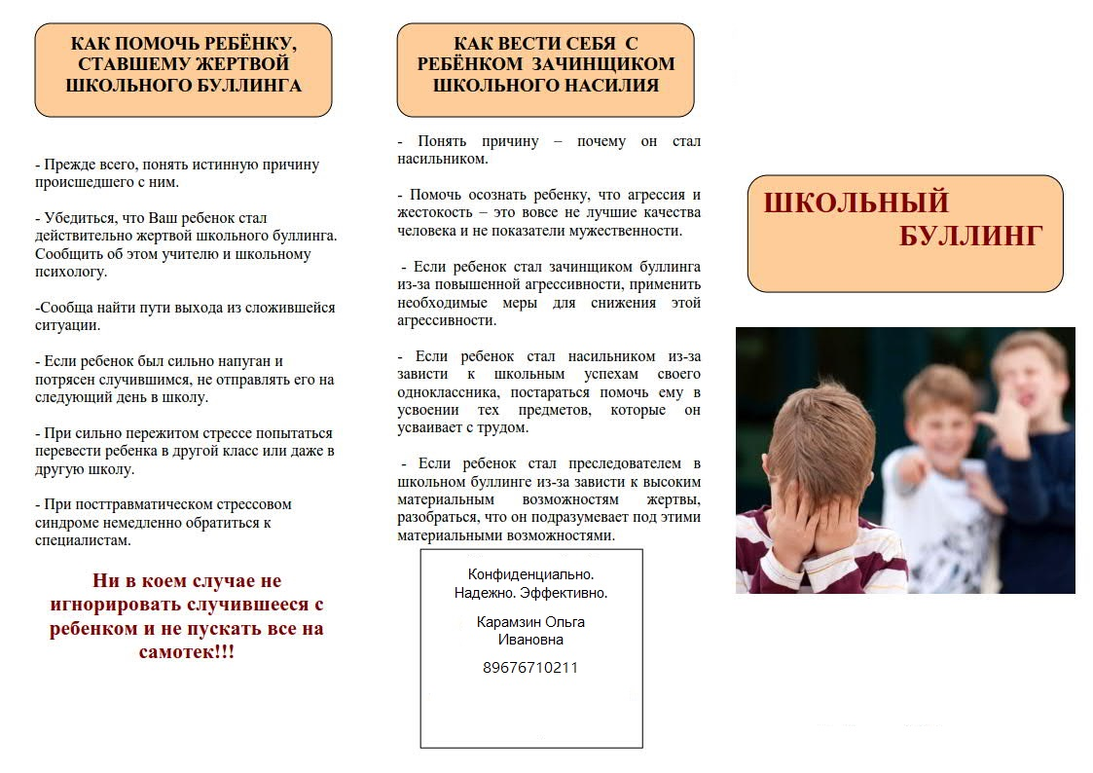

Приложение 2
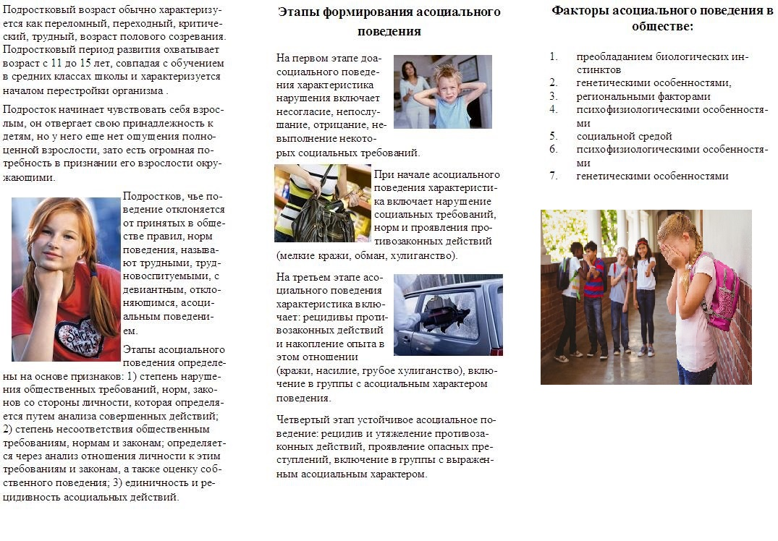

Приложение 3
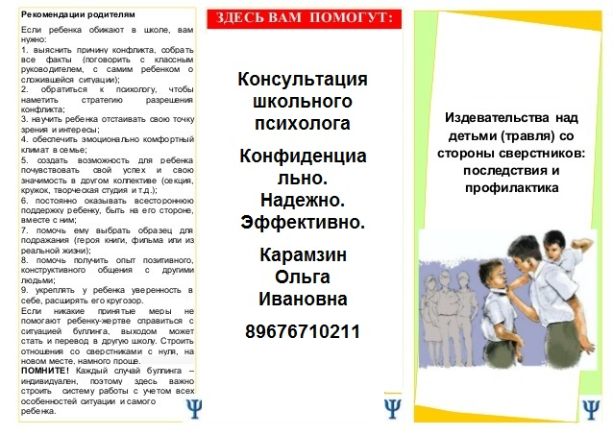

Приложение 4
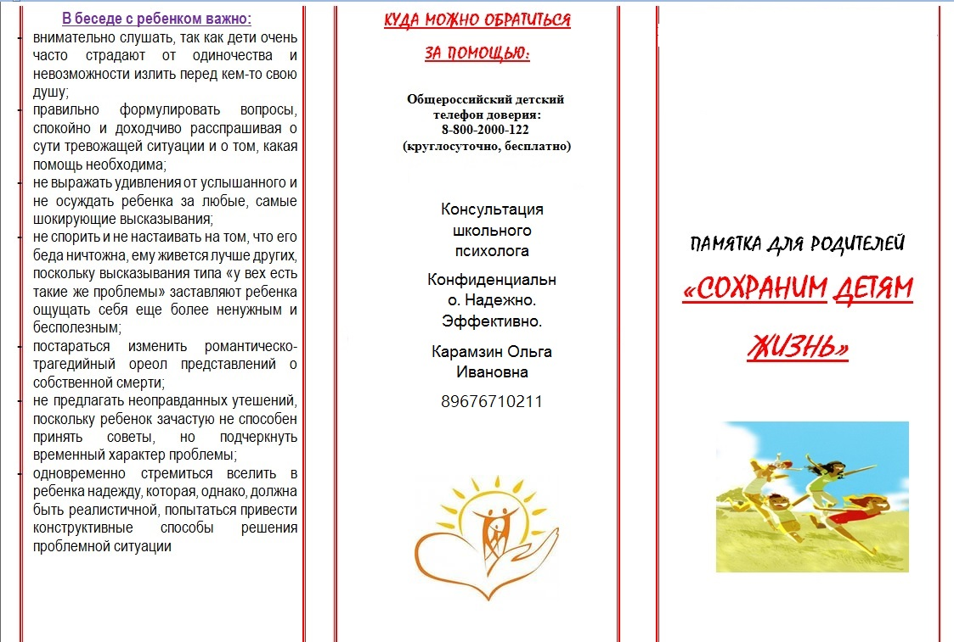

Приложение 5
